大连众益欢乐谷置业有限公司金石生态谷2号地块总图方案公示
大金普城建发[2019]第120号
根据《中华人民共和国城乡规划法》《中华人民共和国行政许可法》，我局现将拟审批事项向社会各界予以公示（具体内容详见大连日报、大连金普新区网站https://www.dljp.gov.cn及现场公示牌）。如相关部门及利害关系人有异议，请在本公示发布后7日内向我局提出书面申请。逾期或无异议，我局将依法进行批复。
大连金普新区城乡建设局
2019年12月20日
总图：
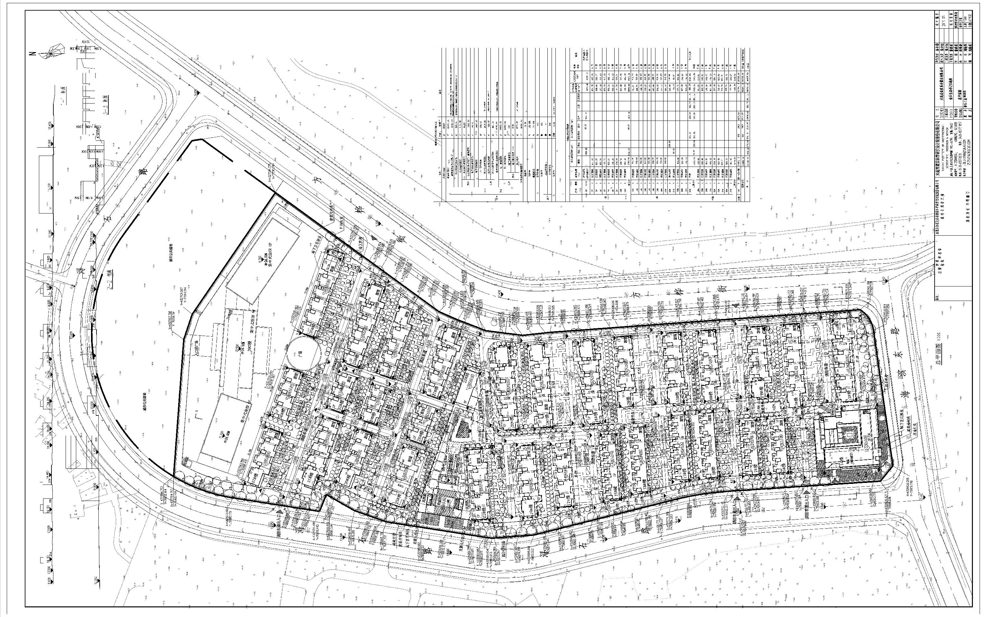
项目名称：大连众益欢乐谷置业有限公司金石生态谷2号地块1#-3# 、5#-11#、12#、13#、15#-23#、25#-33#、35#-38#单体
项目位置: 大连金石滩
使用性质： 商业服务业设施（旅馆）
用地面积：69628平方米
容积率：≤0.55
建筑控制高度：24米
审批事项：总图方案
公示时间：2019年12月25日至2019年12月31日
公示内容咨询电话：87618269
公示意见反馈电话：87612661
网上反馈意见信箱：dkgongshifankui@126.com

